Plano de Negócios

2024

w w w . i n f r a s a . g o v . b r

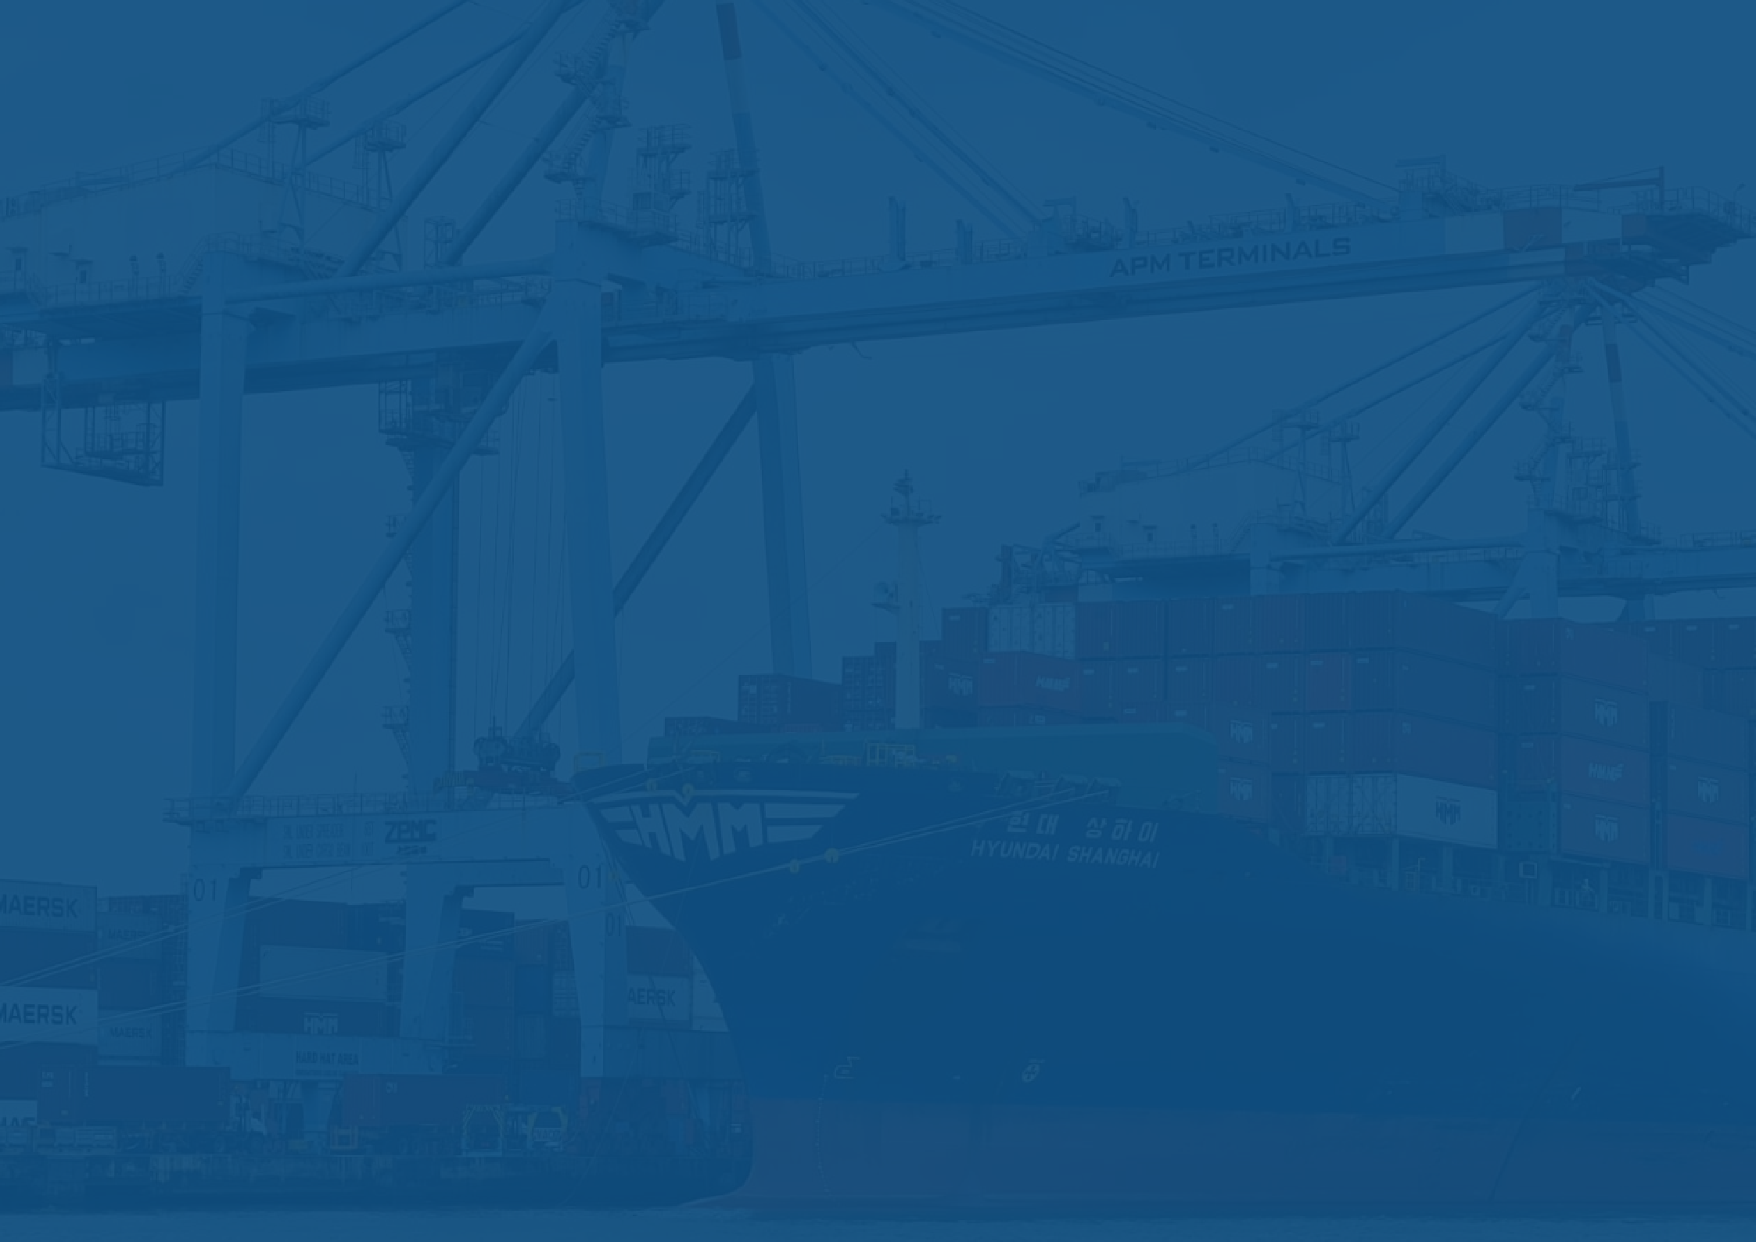
Presidência da República
Luiz Inácio Lula da Silva – Presidente

Ministério dos Transportes
José Renan Vasconcelos Calheiros Filho– Ministro de Estado dos Transportes

Conselho de Administração
Antonio Mathias Nogueira Moreira – Presidente do Conselho de Administração
Claudia Tavares Fernandes – Representante do Ministério da Fazenda
Daniela Salomão Gorayeb– Representante do Ministério da Gestão e da Inovação em Serviços Públicos
Fernando Aldeia Loureiro – Representante dos Empregados
Helena Mulim Venceslau – Representante do Ministério dos Transportes

Diretoria Executiva
Jorge Luiz Macedo Bastos – Diretor-Presidente Elisabeth Braga – Diretora de Administração e Finanças Marcelo Vinaud – Diretor de Mercado e Inovação Cristiano Della Giustina – Diretor de Planejamento
André Luís Ludolfo da Silva– Diretor de Empreendimentos

02 PORTFÓLIO ESTRATÉGICO 2024

Direcionadores estratégicos

O portfólio de projetos da Infra S.A. é o meio para o alcance da missão e visão institucional, dividido em linhas de atuação nas quais se desdobram serviços desenvolvidos e comercializados pela Companhia. A missão, visão e valores da Infra S.A. são, respectivamente:

Ser referência no Brasil, em planejamento e projetos de infraestrutura e logística.

Planejar, projetar e executar, de forma eficiente, sustentável e inovadora, a infraestrutura de transporte e logística do Brasil, buscando a melhoria de vida das pessoas.

Excelência;
- Respeito à Vida;

Eficiência Logística;
- Sustentabilidade;

Integridade;
- Inovação;

Valorização das pessoas.

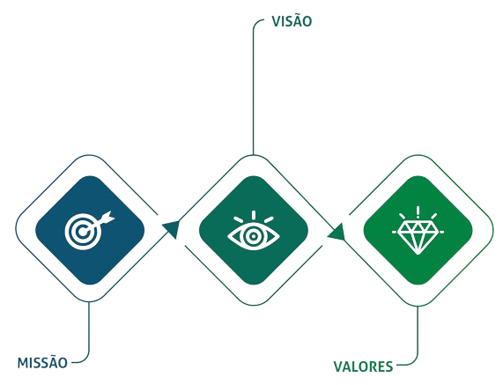

PORTFÓLIO ESTRATÉGICO 2024 03

Mapa estratégico 2023 - 2027
O Mapa Estratégico representa visualmente os objetivos a serem perseguidos, de modo a alcançar a missão e a visão Institucional.

MISSÃO: Planejar, projetar e executar, de forma eﬁciente, sustentável e inovadora, a infraestrutura de transporte e logística do Brasil buscando a melhoria de vida das pessoas.

VISÃO: Ser referência no Brasil, em planejamento e projetos de infraestrutura logística.

VALORES: EXCELÊNCIA – RESPEITO À VIDA – EFICIÊNCIA LOGÍSTICA – SUSTENTABILIDADE – INTEGRIDADE – INOVAÇÃO – VALORIZAÇÃO DAS PESSOAS

SATISFAÇÃO DA SOCIEDADE / EFETIVIDADE
IMAGEM CORPORATIVA
RESPONSABILIDADE SOCIOAMBIENTAL

1.1
1. RESULTADOS PARA A
SOCIEDADE

VIABILIZAR O DESENVOLVIMENTO DA INFRAESTRUTURA DE TRANSPORTES, REDUZINDO OS CUSTOS LOGÍSTICOS,
1.2
CONSOLIDAR A IMAGEM INSTITUCIONAL, VISANDO A EVOLUÇÃO DO NEGÓCIO DA INFRA S.A.
1.3

IMPLEMENTAR E VALORIZAR AS INICIATIVAS AMBIENTAIS E SOCIAIS

PROMOVENDO A COMPETITIVIDADE, OS NÍVEIS
DE SERVIÇO E A SEGURANÇA DOS USUÁRIOS

COMPETITIVIDADE
INOVAÇÃO
SUSTENTABILIDADE ECONÔMICA

2.1
2. FOCO DE ATUAÇÃO

DESENVOLVER, COMERCIALIZAR E GERIR PRODUTOS/SERVIÇOS VISANDO A GERAÇÃO DE RECEITAS
2.2
PROMOVER A INOVAÇÃO E A MELHORIA CONTÍNUA EM ESTUDOS, PROJETOS E OBRAS DE FOMENTO E INTEGRAÇÃO MODAL
2.3

OTIMIZAR A GESTÃO DE CUSTOS E DE GASTOS

3.1
3. GOVERNANÇA E GESTÃO

INFRAESTRUTURA CORPORATIVA

APERFEIÇOAR OS SERVIÇOS E A INFRAESTRUTURA DE TECNOLOGIA DA

3.2

PESSOAS

DESENVOLVER, VALORIZAR, ATRAIR E

3.3

GOVERNANÇA

APRIMORAR A GOVERNANÇA E A

INFORMAÇÃO E COMUNICAÇÃO, BEM COMO A SEGURANÇA DAS INFORMAÇÕES
RETER TALENTOS
INTEGRIDADE INSTITUCIONAL

04 PORTFÓLIO ESTRATÉGICO 2024

Tendências de mercado

TCU

PEC da Transição

Ministério dos Transportes

R$ 22 bilhões

Arcabouço Fiscal

Reforma Tributária

Redução de Juros

Mediador nos contratos de concessão

Ministério dos Transportes

35 leilões PPP’S

Dólar

Bolsa de Valores

Reinserção Internacional do Brasil

Proteção do Meio Ambiente e Defesa da Diversidade

PPA 2024-2027

Integração e Participação Social
Geração de Emprego e Emergência Climática

PORTFÓLIO ESTRATÉGICO 2024 05

O Brasil recupera sua capacidade de investimento por meio de medidas estratégicas, adotadas pelo governo e autoridades econômicas, para estimular o aumento da produção, do emprego, do investimento e, consequentemente, da atividade econômica em geral. As políticas estão sendo implementadas e visam criar condições favoráveis para que a economia cresça de maneira sustentável a longo prazo.

A PEC da Transição foi a primeira iniciativa implementada que trouxe um impacto positivo na infraestrutura do país. Sua aprovação viabilizou um “naco” de recursos orçamentários para investimentos, garantindo ao Ministério dos Transportes 22 bilhões de reais no ano de 2023. Esse recurso poderá ser aplicado na melhoria do nível de condições dos serviços de transportes, por meio de atração do capital privado em parceria com o recurso público.

Outro estímulo foi a apresentação do arcabouço fiscal ao Congresso Nacional, com anuência de Câmara e Senado, aliada à recente aprovação da reforma tributária. Tais fatores possuem papéis importantes na dinâmica econômica do país, especialmente quando associados à redução da taxa SELIC e ao aumento da competitividade.

O arcabouço fiscal bem-estruturado, que inclui políticas fiscais responsáveis e eficientes, pode contribuir para a estabilidade macroeconômica, criando condições propícias para a redução de juros.

Simultaneamente, a reforma tributária direcionada, pode simplificar o sistema, aliviar a carga sobre empresas e estimular investimentos, resultando em maior competitividade no cenário internacional.

A redução de juros, associada a uma tributação mais justa e eficiente, pode incentivar o acesso ao crédito, impulsionar investimentos produtivos e fortalecer a atividade econômica. Pode-se ainda ter um impacto na dinâmica de redução da inflação. Essa demanda, agregada à economia aliada a um conjunto de medidas, cria um ambiente propício para que as
empresas se tornem mais competitivas, gerando benefícios tanto para o setor privado quanto para a economia como um todo.

Outra consideração refere-se à balança comercial brasileira, que registrou um superávit de US$ 80,2 bilhões de janeiro a outubro de 2023, o que representa um aumento de 57,9% em relação ao mesmo período do ano anterior. Com esse recorde, o dólar cai sucessivamente e a bolsa de valores está em máxima.

Diante do bom cenário projetado, o Plano Plurianual (PPA) 2024-2027 foi elaborado de forma integrada com todos os Ministérios e com intensa participação social. Como direcionador estratégico, apresenta inovações, programas de duração continuada e visão coletiva sobre aspectos estratégicos para a melhora na governança e gestão de recursos públicos. O PPA 2024-2027 prevê investimentos de R$13,3 trilhões, para alcançar 69 metas em sistema de bandas.

Dentre as prioridades previstas no PPA, a Casa Civil lançou o Novo Programa de Aceleração do Crescimento (PAC) contendo investimentos coordenados pelo governo federal, em parceria com outros setores, para acelerar o crescimento econômico e a inclusão social, gerando emprego e renda, reduzindo desigualdades, e favorecendo combate ao desmatamento e enfrentamento à emergência climática.

O Ministério dos Transporte vai gerar cerca de 50% dos investimentos previstos na carteira do Novo PAC, algo muito significativo, que também atrai o capital privado. No processo de execução, pretende-se realizar
35 leilões de ativos e diversas obras, com qualidade e previsão de execução até 2026. Para isso, a implementação de inovações no âmbito tecnológico, de planejamento, de execução de obras e modernização de contratos é fundamental.

A prática de parcerias público-privadas (PPPs), onde se compartilham responsabilidades, como os riscos e demanda, acelera as entregas e

06PORTFÓLIO ESTRATÉGICO 2024

torna o projeto mais atrativo do ponto de vista comercial. Os modelos de concessão flexível consideram a dinâmica do mercado e as mudanças nas necessidades de transporte para avaliação de inclusão de cláusulas de revisão e atualização ao longo do tempo, que otimiza a gestão de recursos e promove a qualidade dos serviços de forma adaptada.

Um mediador importante nesse processo, e que busca identificar soluções que respeitem a lei e preservam o interesse público no quesito inovação contratual, é o Tribunal de Contas da União-TCU, que visa contribuir não apenas para a manutenção do equilíbrio entre os interesses públicos e privados, mas também pela garantia de que as relicitações sejam conduzidas de maneira transparente e alinhadas aos princípios de responsabilidade fiscal e efetividade na gestão pública.

As perspectivas para o setor de transportes apresentam desafios e oportunidades em meio a um cenário dinâmico. A agenda de reinserção internacional do Brasil, em meio a discussões mundiais, certamente ajuda o país a avançar e a receber investimentos. O Brasil está conectado com a agenda global de proteção do meio ambiente e defesa da diversidade.

Notam-se o reequilíbrio democrático e um governo mais experiente, disposto a promover avanços tecnológicos com a implementação de sistemas inteligentes e ênfase crescente na sustentabilidade. A retomada econômica impulsionará a demanda por serviços com abordagem integrada, resiliência à mudança climática e necessidade de infraestrutura moderna, em que políticas e investimentos estratégicos serão essenciais para moldar um futuro mais eficiente para o Setor.

Num cenário de economia favorável, o Setor de Transportes desempenha um papel fundamental no impulsionamento do desenvolvimento econômico. A infraestrutura de transporte é a espinha dorsal que conecta mercados, facilita o comércio e promove a eficiência logística. Nesse contexto, a INFRA S.A, uma empresa dedicada ao desenvolvimento e gestão de infraestrutura, desempenha um papel fundamental. Com sua expertise, a INFRA S.A contribui para a modernização e expansão das redes de transporte, investindo em projetos inovadores que melhoram a conectividade e a mobilidade.
Seja por meio do planejamento ou da construção de rodovias, ferrovias ou portos, a empresa desempenha um papel estratégico na promoção da eficiência operacional e na redução dos custos de transporte, beneficiando não apenas o setor, mas toda a economia. Ao fomentar o crescimento sustentável do Setor a INFRA S.A melhora a qualidade de vida da população.

PORTFÓLIO ESTRATÉGICO 2024 07

Perspectiva RESULTADOS PARA A SOCIEDADE

A Infra S.A, promove o planejamento, a estruturação de projetos e a realização de obras no Setor de Transportes obtendo credibilidade e confiança das partes relacionadas por meio do comprometimento com a excelência, ética e
responsabilidade socioambiental das entregas. Os projetos desenvolvidos pela empresa fomentam a construção de políticas públicas, relações duradouras e bem-sucedidas.

Objetivo Estratégico

OE 1.1 Viabilizar o desenvolvimento da infraestrutura de transportes, reduzindo os custos logísticos, promovendo a competitividade, os níveis de serviço e a segurança dos usuários

Descrição do Objetivo Estratégico

Posicionar a Infra
S.A. como protagonista no
desenvolvimento da infraestrutura por meio do planejamento estratégico de transportes e na construção, operação e exploração de trechos ferroviários.

Nome do Indicador Estratégico

Mensuração do Programa estruturante para o Setor no âmbito de planejamento e de modal ferroviário

Descrição do Indicador Estratégico

Programa contendo quantidade de projetos desenvolvidos pela Infra S.A que atendam as demandas dos clientes e que seus resultados, impactam diretamente a sociedade
Obras da Ferrovia de Integração Oeste-Leste (FIOL)
Liberação de Frente de Obra do Investimento Cruzado FICO - Desapropriação
Participação na Estruturação de Projetos da Carteira (MT e MPA)
Programa Estruturante para o Setor - projetos de planejamento e do modal ferroviário
Plano Nacional de Logística (PNL)

Meta do Indicador OE 1.1
2024 | 2025 | 2026 | 2027
79% | 82% | 100% | 100%

08 PORTFÓLIO ESTRATÉGICO 2024

Objetivo Estratégico

OE 1.2 Consolidar a imagem institucional visando a evolução do negócio da Infra S.A.

Descrição do Objetivo Estratégico

    - Ampliar a visibilidade da Infra
S.A. para a construção de uma
imagem institucional sólida e positiva perante a sociedade e parceiros institucionais

    - Engajar os colaboradores no
sentimento de pertencimento à missão da Instituição

Nome do Indicador Estratégico

Publicação da marca Infra S.A em meios de comunicação

Programa contendo a implementação de iniciativas de percepção de integração e sinergia na Infra S.A.

Descrição do Indicador Estratégico

Trata-se de uma forma de divulgar a marca Infra S.A para ampliar a visibilidade de seus propósitos e cativar parceiros.

Corresponde às movimentações internas que procuram garantir maiores convergências e coerência nas ações organizacionais de forma a
garantir que a Infra

2024
68,51%

Meta do Indicador OE 1.2*
Programa de integração Institucional
Estratégia para todos

Plano de Comunicação
Plano de Integridade

2025 2026
77,77% 89,77%

2027
100%

S.A. cumpra sua missão institucional.
*OE 1.2 = Média do (somatório do % de implementação de iniciativas em OE 1.1.1 e OE 1.1.2 no ano vigente/ somatório do % de implementações previstas no total de anos do PEI) *100

Comunicação Corporativa
Publicações em meios de comunicação
Imagem Institucional

PORTFÓLIO ESTRATÉGICO 2024 09

Objetivo Estratégico
Compromissos Infra S.A com a Sustentabilidade – Agenda ASG
Descrição do Objetivo Estratégico

Nome do Indicador Estratégico
Diversidade & Inclusão

Descrição do Indicador Estratégico

OE. 1.3 Implementar e valorizar as iniciativas ambientais e sociais
Agenda de Inovação Socioambiental de Empreendimentos
Aumentar a competitividade e a eficiência da logística de transportes do Brasil, para atrair novos investimentos e gerar desenvolvimento socioeconômico sustentável

Programa voltado a gerar o mínimo de impacto ao meio ambiente e atendimento às questões sociais

Programa contendo projetos implementados pela Infra S.A que respeite o ambiente e busca fomentar o crescimento sustentável do país em função dos princípios ASG
Programa Sustentável

Ouvidoria Cidadã

Meta do Indicador OE 1.3
Metodologias sustentáveis
2024 | 2025 | 2026 | 2027
55% | 70% | 90% | 100%

10 PORTFÓLIO ESTRATÉGICO 2024

Perspectiva FOCO DE ATUAÇÃO

A capacidade da Infra S.A. de se destacar e prosperar está intrinsecamente ligada à sua habilidade de se manter competitiva. Para isso impulsiona a inovação, incentiva a eficiência operacional e estimula a busca constante por
Receita de Novos Negócios

melhorias. A empresa investe para enfrentar desafios e aproveitar oportunidades, consolidando sua presença em um ambiente empresarial cada vez mais concorrido.

Objetivo Estratégico
Descrição do Objetivo Estratégico

Nome do Indicador Estratégico
Empreendimento conjunto: Joint Ventures, parcerias, oportunidade de negócios.
Descrição do Indicador Estratégico

OE 2.1 Desenvolver, comercializar e gerir produtos/serviços visando geração de receitas

Atuar de forma efetiva para capitanear e formalizar novos serviços no portfólio da Infra S.A.

Receita de novos negócios
Terminais Ferroviários FNS
Receitas advindas do Conecta INFRA S.A.

Definir em valor os contratos que foram assinados no período para estimar o crescimento e o sucesso da Infra S.A por meio da aquisição de novos clientes os comparados ao ano anterior.

Meta do Indicador OE 2.1
2024
66%
2025

88%
2026

100%
2027

100%

Inteligência de Mercado - Serviços Prestados

PORTFÓLIO ESTRATÉGICO 2024 11

Objetivo Estratégico

OE 2.2 Promover a inovação e a melhoria contínua em
estudos, projetos e obras de fomento e
integração modal

Descrição do Objetivo Estratégico

Entregar estudos e projetos inovadores com vistas ao impulsionar e valorizar o Setor

Nome do Indicador Estratégico

Programa de Inovação no Setor

Descrição do Indicador Estratégico

Programa contendo quantidade de estudos e projetos desenvolvidos pela Infra S.A que envolvem demandados pelos clientes

Programa de Inovação no Setor

Documento Eletrônico de Transporte – DT-e

ONTL

Meta do Indicador OE 2.2
2024 | 2025 | 2026 | 2027
86% | 93% | 98% | 100%

12 PORTFÓLIO ESTRATÉGICO 2024

Objetivo Estratégico
Integrar sistemas de planejamento (contratação, orçamentário..)
Descrição do Objetivo Estratégico

Nome do Indicador Estratégico
Descrição do Indicador Estratégico

OE. 2.3 Otimizar a gestão de custos e gastos

Implementar de mecanismos para controle de custos e gastos na Infra S.A.

Programa contendo iniciativas implantadas para monitorar custos e gastos na empresa
Gestão de Custos

Corresponde às movimentações internas que procuram garantir um o controle de custos e gastos nas ações organizacionais
Programa de Monitoramento de Custos e Gastos

Meta do Indicador OE 2.3
2024 | 2025 | 2026 | 2027
26% | 47% | 68% | 100%

PORTFÓLIO ESTRATÉGICO 2024 13

Perspectiva GOVERNANÇA E GESTÃO

A Infra S.A transcende a esfera meramente administrativa. Como um pilar essencial para o sucesso institucional, estabelece diretrizes, promove a transparência e assegura a
responsabilidade dos recursos públicos voltados para o fortalecimento da confiança dos clientes e da sociedade na busca pela excelência operacional em cumprimento da sua missão.

Objetivo Estratégico

OE 3.1 Aperfeiçoar os serviços e a infraestrutura de tecnologia
da informação e comunicação, bem como a segurança das informações

Descrição do Objetivo Estratégico

Inovar a tecnologia nos serviços prestados pela Infra
S.A e robustecer a infraestrutura de TI
para processar dados de forma eficaz e eficiente

Nome do Indicador Estratégico

Programa de implantação de Inovações de TI

Descrição do Indicador Estratégico

Segurança da Informação

Soluções Tecnológicas (IA, FAQ Digital, Assistente Virtual...)
Projetos desenvolvidos pela Infra S.A que atendam a inovação tecnológica para ambiente externo e interno
Programa de Inovações Tecnológicas

Meta do Indicador OE 3.1
2024 | 2025 | 2026 | 2027
29% | 47% | 71% | 100%

14 PORTFÓLIO ESTRATÉGICO 2024

Objetivo Estratégico
Descrição do Objetivo Estratégico

Nome do Indicador Estratégico
Inovação no Alinhamento da Cultura Organizacional
Descrição do Indicador Estratégico

OE 3.2 Desenvolver, valorizar, atrair e reter talentos
Inovação na Formação de Equipes por Competência
Valorização do quadro de pessoal ativo por meio da implementação de políticas relacionadas ao desenvolvimento de talentos e à manutenção da qualidade de vida institucional com vistas ao alcance dos objetivos estratégicos da empresa

Programa de Gestão de Pessoas Infra S.A.

Gestão Estratégica de Pessoas

Programa contendo quantidade de projetos implementados pela Infra S.A focado em gestão de pessoas

Meta do Indicador OE 3.2
Programa de Gestão de Pessoas
2024 | 2025 | 2026 | 2027
60% | 78% | 87% | 100%

PORTFÓLIO ESTRATÉGICO 2024 15

Objetivo Estratégico
Descrição do Objetivo Estratégico

Nome do Indicador Estratégico
Descrição do Indicador Estratégico

Aprimorar a Biblioteca Digital

OE. 3.3 Aprimorar a governança e a integridade institucional

Desenvolver Governança Corporativa e Integridade relacionada visando o fortalecimento da Instituição de acordo as melhores práticas de mercado.

Programa integrado de governança e gestão da Infra S.A

Programa contendo projetos implementados pela Infra S.A que atendam requisitos de governança e gestão no âmbito da administração pública
Programa integrado de Governança e Gestão da Infra S.A.
Aprimorar a Gestão de Riscos e Controles Internos

Processos de Negócios
Transparência Pública e Acesso à Informação

Meta do Indicador OE 3.3
2024 | 2025 | 2026 | 2027
65% | 80% | 95% | 100%

16 PORTFÓLIO ESTRATÉGICO 2024

Missão: Planejar, projetar e executar, de forma eficiente, sustentável e inovadora, a infraestrutura de transporte e logística do Brasil, buscando a melhoria de vida das pessoas.
Objetivo estratégico

Visão: Ser referência no Brasil, em planejamento e projetos de infraestrutura e logística.

Indicador
- Excelência;
- Respeito à Vida;
- Eficiência Logística;
- Sustentabilidade;
- Integridade;
- Inovação;
- Valorização das pessoas.

Meta 2024

OE 1.1 Viabilizar o desenvolvimento da infraestrutura de transportes, reduzindo os custos logísticos, promovendo a competitividade, os níveis de serviço e a segurança dos usuários
RESULTADOS PARA A SOCIEDADE

OE 1.2 Consolidar a imagem institucional visando a evolução do negócio da Infra S.A.

OE. 1.3 Implementar e valorizar as iniciativas ambientais e sociais

OE 2.1 Desenvolver, comercializar e
FOCO DE ATUAÇÃO

gerir produtos/serviços visando geração de receitas

OE 2.2 Promover a inovação e a melhoria contínua em estudos, projetos e obras de fomento e integração modal

OE. 2.3 Otimizar a gestão de custos e gastos

Programa Estruturante para o Setor - projetos de planejamento e do modal ferroviário

Imagem Institucional

Programa de integração Institucional

Programa Sustentável

Receita de novos negócios

Programa de Inovação no Setor

Programa de monitoramento de custos e gastos

79%

68,51%

55%

66%

86%

26%

OE 3.1 Aperfeiçoar os serviços e a infraestrutura de tecnologia da informação e comunicação, bem como a segurança das informações
GOVERNANÇA E GESTÃO

OE 3.2 Desenvolver, valorizar, atrair e reter talentos

OE. 3.3 Aprimorar a governança e a integridade institucional

Programa de Inovações Tecnológicas

Programa de Gestão de Pessoas

Programa integrado de governança e gestão da Infra S.A
29%

60%

65%

PORTFÓLIO ESTRATÉGICO 2024 17

